Утверждено
приказом директора от 25.03.2020 г. № 183

Министерство образования, науки и молодежной политики Нижегородской области
Государственное бюджетное профессиональное образовательное учреждение
«Уренский индустриально-энергетический техникум»

Инструкция для обучающегося образовательной организации и в том числе для обучающихся из числа детей-инвалидов и лиц с ОВЗ при обучении по образовательным программ среднего профессионального образования с применением электронного обучения и дистанционных образовательных технологий, в том числе на портале Дневник.ру
Обучающиеся:
- Обязаны ежедневно во время учебного занятия согласно расписанию, выйти на портал Дневник. ру.
- Изучить материал учебной дисциплины, междисциплинарного курса: лекция, презентация, технологическая карта практической и лабораторной работы, видеоролик, видео урок, материалы российской электронной школы, опорный конспект, кейс-задания, производственные ситуации и т.д.;
- Выполнить задания текущего контроля: ответить на вопросы лекции, составить опорную таблицу, выполнить тестовые задания, разработать кроссворды по темам, заполнение рабочих листы, выполнение тестовых заданий в программе Quizizz по адресу: https://quizizz.com// и прикрепить в раздел домашнее задание, портала Дневник. ру.
- Выполнить домашнее задание, прикрепить выполненные задания и отправить преподавателю на портал Дневник. ру. до следующего учебного занятия согласно расписания.
- Во возникающим вопросам вести обратную связь с преподавателем через портал Дневник. ру. (раздел домашнее задание-комментарии).

Порядок перехода на СТРАНИЦУ ЗАНЯТИЯ

  - Дневник.ру => Вкладка ОБРАЗОВАНИЕ
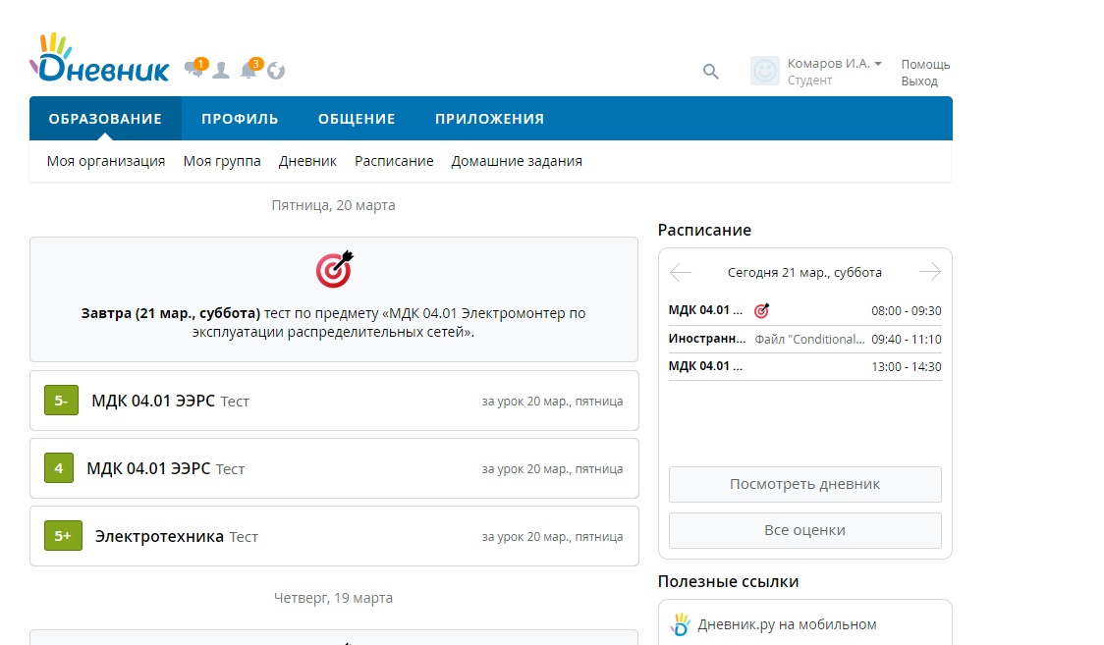
  - Далее нажимаете Расписание
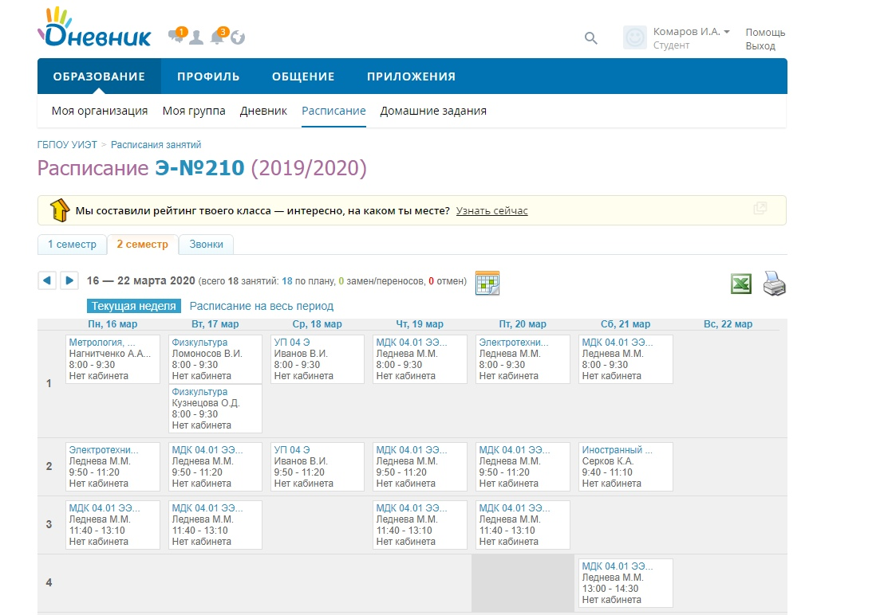
1.3 Далее выбираете занятие согласно расписания и нажимаете на него
На этой странице вы увидите тему и описание занятия.
Сможете воспользоваться прикрепленной информацией (лекция, презентация, практическое занятие, учебник или ссылка для перехода на нужный сайт или видео) необходимой для изучения материала.
На этой странице будут отображаться задания, предложенные для вашего выпол-нения, например, тест (дано описание теста: в какое время его необходимо пройти, время на его выполнение и т.д.). Ниже будет приведен порядок перехода на тест.
Здесь же будет отображаться домашнее задание после окончания занятия.
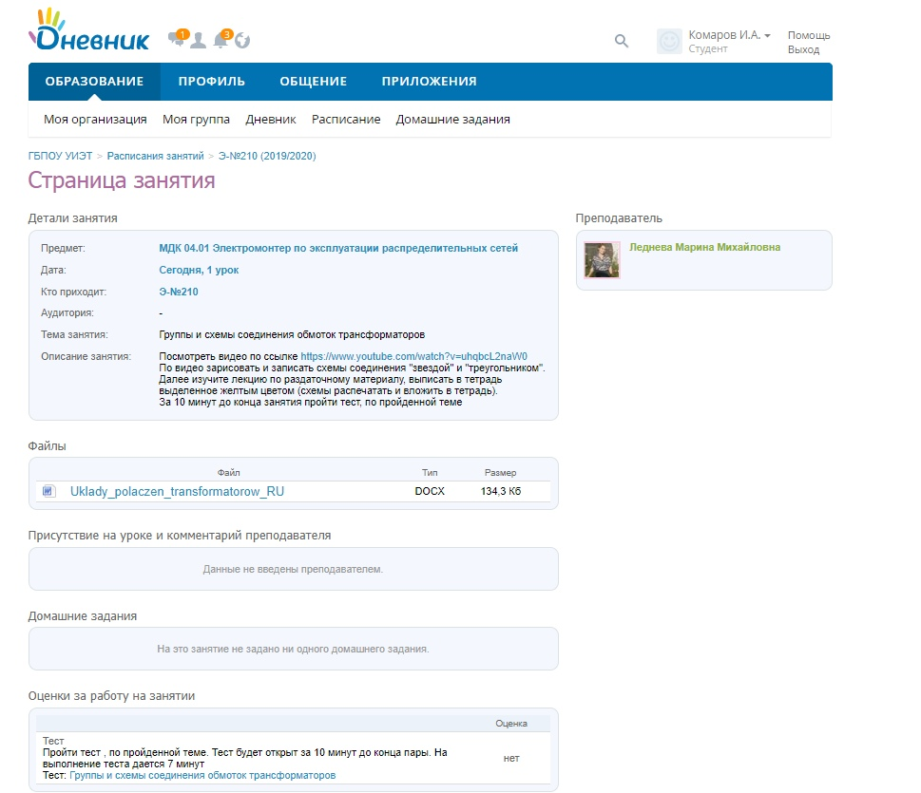
Порядок перехода на тест

На тест вы переходите со СТРАНИЦЫ ЗАНЯТИЯ (см.выше) по ссылке:
Далее открывается окно и вы видите описание теста: название, количество вопросов, время проведения и время которое дается на выполнение теста.
БУДЬТЕ ВНИМАТЕЛЬНЫ!!! Тест вы сможете, пройти только в определенный промежуток времени, указанный преподавателем!
После прохождения теста у вас на СТРАНИЦЕ ЗАНЯТИЯ будет отображаться оценка.
Порядок прикрепления домашнего задания в дневник.ру

Посмотреть и прикрепить домашнее задание вы можете со СТРАНИЦЫ ЗАНЯТИЯ.
В графе домашнее задание будет отображаться описание задания, которое вы должны будете выполнить и отправить на проверку преподавателю. Вы подсвечиваете описание и переходите на страницу где будете прикреплять файлы с выполненным заданием.

Далее открывается окно и вы видите
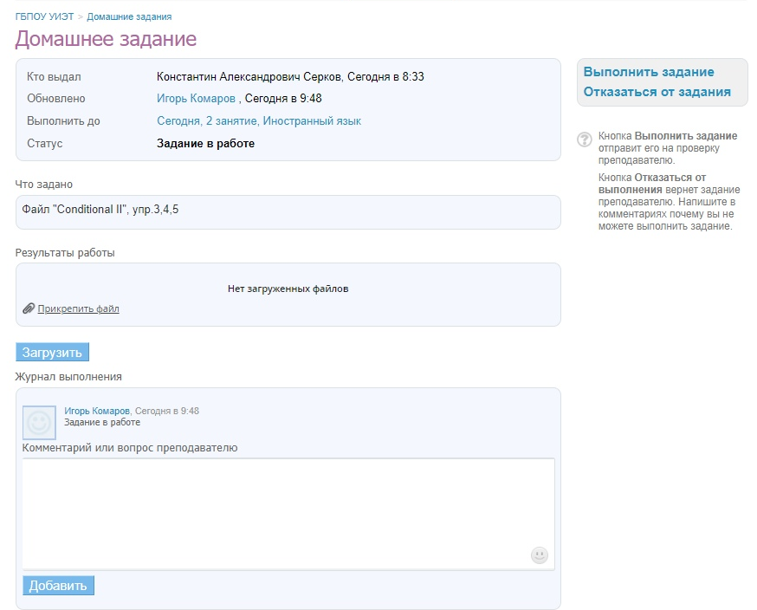
На этой странице вы сначала прикрепляете файлы с домашним заданием (если требуются), затем загружаете их и нажимаете кнопку ВЫПОЛНИТЬ ЗАДАНИЕ (располагается в правом верхнем углу). И ваше домашнее задание будет отправлено на проверку преподавателю!
Далее отслеживайте, принял ли преподаватель ваше задание или отправил вам на доработку!
На этой странице вы сможете написать комментарий преподавателю, если у вас возникли какие–либо вопросы.
Порядок работы с сайтом ГБПОУ «Уренский индустриально-энергетический техникум» (см. Приложение 1)

Приложение 1
1.
1. О возможностях использования официального сайта ГБПОУ УИЭТ и цифровой платформы Дневник. ру.
2. О минимальном наборе приложений, электронных ресурсов, которые допускаются в учебном процессе.
http://urencollege.ucoz.ru/1/Akreditaciya/Priem2020/uvazhaemye_pedagogi_dlja_organizacii_obuchenija_po.pdf
3. О вариантах и формах обратной связи, способах визуального взаимодействия педагогических работников и обучающихся.
http://urencollege.ucoz.ru/1/Akreditaciya/Priem2020/instrukcija_dlja_obuchajushhikhsja.pdf
4. О расписании и графике текущей аттестации для каждой группы обучающихся.
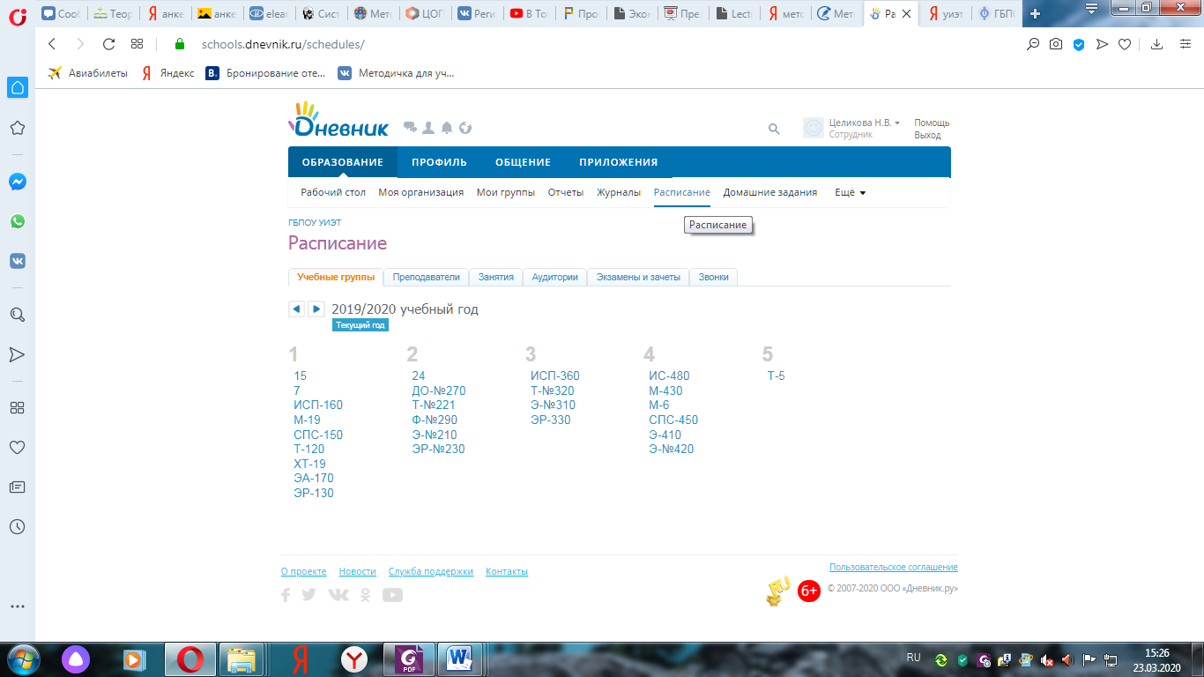

5. О порядке оказания учебно-методической помощи обучающимся, оказываемых дистанционно с использованием информационных и телекоммуникационных технологий.
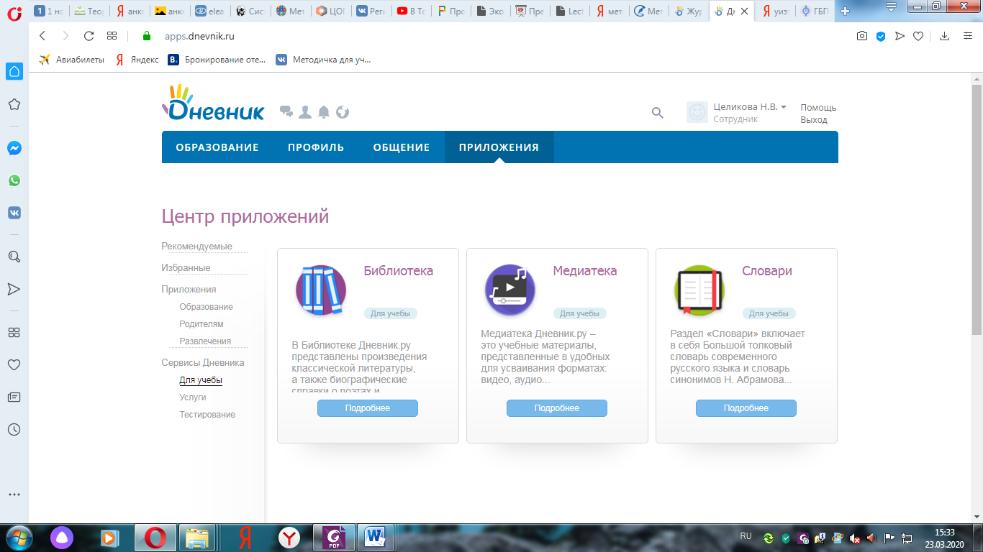
6. Предусмотренные учебным планом занятия могут быть:
А) реализованы с помощью онлайн курсов (перечень курсов и порядок их учета размещается на сайте ГБПОУ УИЭТ, в Дневник.ру и других электронных ресурсах);
Б) требуют присутствия в строго определенное время обучающегося перед компьютером (расписание онлайн-занятий, требующих присутствия обучающихся в строго определенное время, размещается в Дневник. Ру);
В) перенесены на более поздний срок.
7. Обучающиеся, проживающие в общежитиях, вправе самостоятельно принять решение о выезде из общежития.

